ГУ «Аршалинская СШ»

КЕНЕСАРЫ КАСЫМУЛЫ - ГОРДОСТЬ КАЗАХСКОГО НАРОДА

Творческий проект Величко Снежана, учащаяся 9-го класса.

Руководитель: учитель истории Бусс О. И.

с. Аршалы 2014 г.

Оглавление

**1 .Введение**

**2.Исследовательская часть:**

А Формирование взглядов Кенесары.

В) Кенесары - политик, дипломат, полководец, руководитель национально-освободительного движения.

С) География восстания. Кенесары в истории Денисовского района.

**3.Поражение движения и его значение.**

**4.3аключение.**

А) Кенесары Касымулы в оценке современников.

В) Кенесары в искусстве.

**Введение.**

20 лет прошло со дня осуществления почти трёхсотлетней мечты казахского народа - обретения независимости, и сегодня, как никогда велик интерес к героическому прошлому казахского народа. История земли казахской богата героями, которые боролись за независимость своей Родины. Неустанным борцом за свободу своей Родины был Кенесары Касымулы. Ещё при жизни о предводителе крупнейшего в истории 19 века освободительного движения хане Кенесары народ слагал легенды, дастаны, песни. И, несмотря на то, что имя хана было предано анафеме советским режимом, казахи бережно хранят память о гордом и непокорном хане.

Перелистывая страницы печатных изданий, видим интерес современных историков к личности Кенесары Касымулы, о его деятельности как руководителя восстания, как политика, государственного деятеля, дипломата, воина.

Известный русский путешественник 19 века П. П. Семёнов Тянь-Шанский называл Кенесары «Отважным Митридатом казахской степи», а А. Янушевич в 1841 году сравнивал Кенесары с вождём национально- освободительного движения алжирского народа против французских колонизаторов Абд аль Кадером, который был современником казахского хана.

А знаменитая книга Ермухана Бекмаханова, «Казахстан в 20-40-е годы 19 века», изданная в 1947 году, посвящённая исследованиям о жизни и деятельности хана Кенесары, впоследствии запрещённая, и лишь спустя сорок пять лет вновь увидевшая свет, за которую автор был арестован и согласно «знаменитой» 58-й приговорен к 25 годам лишения свободы.

Так кто же он, Кенесары Касымулы, о котором так много сказано, написано? Цель моей работы - определить роль Кенесары в истории казахов, дать оценку его деятельности, как политика, полководца, руководителя освободительной борьбы.

**Формирование взглядов Кенесары.**

Родился Кенесары в 1802 году урочище Кокшетау. Старинная легенда гласит, что Шокай би (родившийся, кстати, в местности Карагайлы, на берегу р. Убаган, ныне Алтынсаринский район, Костанайской области) по счастливому стечению обстоятельств оказался гостем в доме хана Касыма, когда родился Кенесары.

* Уважаемый Шоке, вы мой самый желанный гость - сказал тогда Касым, -  
  вместе с вами в мой дом пришло счастье: родился сын. Я оказываю вам  
  великую честь - дать имя новорожденному.
* Да он же маленький как клоп (кене), и такой беленький (сары). Пусть имя  
  его будет Кенесары...

Внук хана Абылая. Сын султана Касыма, который сыграл большую роль в воспитании Кенесары, жил в семье, которая играла доминирующую роль в политической жизни Среднего жуза. Политическая деятельность была традицией семьи, начиная с деда и кончая братьями и сестрами Кенесары. Образ деда, прославленный в песнях и легендах, был любим Кенесары. Он гордился Абылаем и подчёркивал, что является продолжателем дел и законным наследником его прав. Кенесары открыто заявлял, что «будет ходить путём деда своего» [1], что борется «за принадлежавшие его деду Абылаю земли». Имя хана Абылая было боевым кличем войск Кенесары.

Но как «ходить путём деда своего», если внук и дед жили в разные эпохи. В период правления хана Абылая казахские земли Среднего жуза сохраняли политическую самостоятельность и территориальную целостность. В первой половине 19-го века царизм берёт курс на активную колониальную экспансию по ликвидации казахской государственности. Вместо ханской власти в 1822 году в Казахстане был введён «Устав о сибирских киргизах», ввели округа с окружным начальством.

У Кенесары была чёткая позиция - стать ханом казахской земли и хозяином. Причём стать ханом в рамках Российской Империи. Но ханом независимым, не вассалом. С Россией мирно жить и торговать. Для царского правительства он был неприемлем самого начала, поскольку не желал подчиняться безропотно и бездумно.

Из вышеупомянутых причин ясно, почему произошло восстание в 20- 40-е годы, как национально - освободительное под руководством Кенесары Касымулы.

Возглавив национально — освободительное движение, Кенесары отказался от политики своих братьев, искавших опору в «единоверных» среднеазиатских ханствах и погибших от их рук. Он решает вести борьбу на два фронта — против России и среднеазиатских ханств.

Восстание Кенесары имело целью объединение казахского народа в централизованное независимое Казахское государство, носило ярко выраженный антиколониальный массовый характер.

**Кенесары - политик, дипломат, полководец, руководитель национально -освободительного движения.**

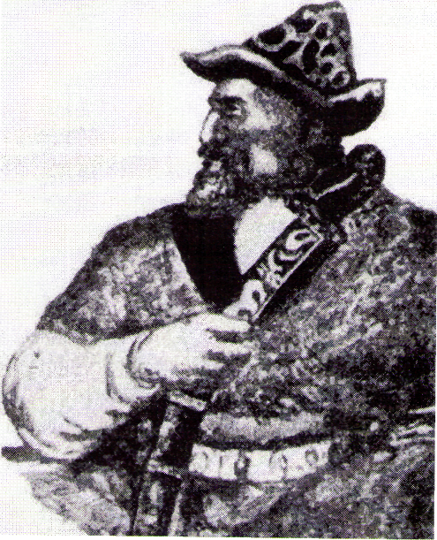

Как «ловкий, своеобразный политик», Кенесары Касымулы отдавал себе отчёт в том, что борьба с такой могущественной державой, как Россия, ставшей к тому времени европейским жандармом, потребует консолидации трёх казахских жузов, значительных жертв, использования не только военных, но и дипломатических усилий. Хотя он жестоко подавлял своеволие отдельных султанов, биев, отколовшихся от народного движения, строго расправлялся с теми, кто поддержал политику России, но оставался в основном сторонником мирного решения вопросов. Терпимо относился к военнопленным, в т.ч. русским (некоторые служили у него), деликатно принимал российских посланников, да и в характере не обнаруживал жестокость, разве что проявленную в период борьбы с киргизами, хотя вспышки гнева в отношении тех, кто предавал интересы движения, нарушал воинскую дисциплину, были нередки.

Нелишне привести словесный  
портрет Кенесары, данный бароном  
Усларом, который был его пленником,  
кочевал с ним несколько месяцев:  
«Кенесары невысокого роста и  
худощав, черты лица его запечатлены  
калмыцким характером и напоминают  
о его происхождении. Впрочем,  
узковатые глаза его сверкают умом с  
примесью лукавства, а физиономия  
вовсе не обличает жестокости,  
которую он, однако, обнаружил во  
многих случаях». Это, пожалуй  
единственная характеристика

внешности «возмутителя киргизской степи», дошедшая до нас.

Кенесары прекрасно понимал сложность военного варианта решения недоразумений с царским правительством. Его ближайшей целью явилось уничтожение округов, учреждённых сибирской администрацией в казахских кочевьях. Поэтому вполне понятно, что султан Кенесары, начиная борьбу, просил ходатайства графа В.Перовского об уничтожении этих наблюдательных постов по крайней мере на 35 лет.

На протяжении десятилетнего противоборства с царским правительством Кенесары старался разрешить конфликт мирными средствами, ведя переписку через своих доверенных лиц с представителями Оренбургской, царской администрации, стараясь убедить её в своих мирных намерениях. В архивном деле сохранилось письмо, адресованное «самодержавцу Государю императору. Бывшего всей киргизской орды владельца хана Аблая, потомка Кенесары Касымова». «Имея счастья Вашему величеству изъяснить: что во время царствования предков ваших и у нас деда моего Аблая существовала в народе тишина и спокойствие и не было никем нарушено. Оба владения вели обоюдную торговлю ни нарушая ни мало спокойствия, налогов на наших людей никакого не было, в последствие времени последовало иначе, ибо с народа нашего начали собирать ясак и чинить оному всякие притеснения, нарушив прежний мирный трактат. Младшие начальники ваши ложно показали, что будто бы весь киргизский народ взошёл в Российское подданство через что на местах, принадлежащие деду моему Аблаю учреждено восемь диванов. Это для нашего народа крайне прискорбно, в особенности с наложением на оный ясака. Дабы весь наш киргизский народ не был притесняем и наслаждался покойною жизнью и имел счастье Вас великий государь просить оставить оный в первобытном состоянии; уничтожить восемь окружных диванов и прочие в нашей степи заведения находящиеся. В уважении чего Кенесары Касымов печать свою приложил. Верно: секретарь» [8]

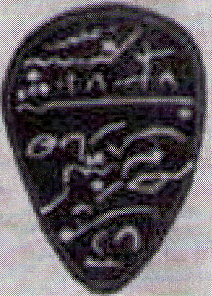

Однако дипломатические шаги его наталкивались на упорство, прежде всего губернатора Сибири В.Горчакова,

являясь одновременно командиром отдельного сибирского

корпуса, генерал - лейтенант Горчаков был сторонником силового решения проблемы и не желая никакого компромисса.

Что касается военного таланта Кенесары Касымулы, то как писал генерал -адъютант Катенин, он «предпринимал идеальную тактику ведения войны» Пробиваясь вглубь Азии, карательные войска были вынуждены даже кое-что перенять из его полководческих приёмов. А именно - концентрироваться маленькими подвижными группами при ведении военных действий. Но только через 20 лет после разгрома восстания Кенесары с огромными трудностями войска сумели продвинуться на юг Казахстана и захватить Ташкент и Шымкент

Из описания казахской степи, составленного штабс-капитаном Фомаковым: «Всё окружающее он мог починить самой деспотичной власти; войско его состояло из самых отчаянных голов, готовых на всё; неповиновение или вообще неисполнение его воли, некоторая свобода в обращении наказываются немедленной мучительной смертью», «Эта рана, которая может быть закрыта только постоянным, тщательным и весьма осторожным лечением...Он Кенесары опасен своим влиянием» [9]. Не найдя мирного решения конфликта, Кенесары ведёт войну против России.

Известность султан Кенесары Касымулы, именно как военачальник, получил с 1837 года. Тогда он совершил успешное нападение на караван из 1

700 верблюдов, шедший из Петропавловска в Ташкент и охраняемый казаками хорунжего А.Рытова. Султан Кенесары, избранный восставшим в 1841 году ханом всех трех жузов Степи, повел открытую вооруженную борьбу с администрацией Николая Первого.

Самые активные боевые действия Кенесары Касымов совершал в тридцатых-сороковых годах девятнадцатого века в районе современных Кокшетау, Петропавловска, Тургая, Астаны (Акмолы), достигая населенных пунктов оренбургских степей. При этом он был лютым врагом базировавшегося в Омске Сибирского губернатора светлейшего князя П. Горчакова, но к нему почему-то благоволил военный Оренбургский губернатор генерал В. Перовский. Он даже выхлопотал в 1840 году у Николая Первого амнистию для государственного преступника Кенесары Касымова!

Довольно долго мятежный хан Кенесары, совершая набеги на караваны на севере, под современными Кокшетау и Астаной, осаждая и казачьи форпосты, потом, уходя от погони сибирских казаков П. Горчакова, хоронился в Оренбуржье. Здесь были владения казахов акчюринского рода и власть оренбургского губернатора Перовского. При этом частенько Кенесары Касымов проходил и по современным тургайским степям, в наших краях. Одно время он даже устроил на берегу реки Тургай свою ставку. Поэтому в 1845 году на реках Иргиз и Тургай были поставлены Уральское и Оренбургское казачьи укрепления. П. Горчаков докладывал в Санкт-Петербург, что нет и не будет порядка среди местного населения сибирских киргизов, и особенно Акмолинского округа, "...доколе не будут устранены соседственные буйные племена, кочующие в пределах оренбургского ведомства, между коими и сибирские киргизы всегда находят себе убежище и содействие".

Но в 1843 году хан Кенесары вторгся во владения своих политических противников: старшего султана Акмолинского округа Кудаймендина, султанов Младшего жуза братьев Джантюриных и султана Айчувакова, чем восстановил против себя местное население. Потеряв всякую поддержку и теснимый отрядами сибирского казачьего войска сотников Волкова и Реброва, хан Кенесары в 1846 году вынужден был бежать со своими сторонниками на юг. В 1847 году во время сражения с сарбазами кыргызского манапа Калыгула, войско хана Кенесары было разбито в местечке Майтобе (Кекилик сенгир). Сам он попал в плен и был обезглавлен. Голову мятежного хана кыргызы отправили в подарок в Омск, губернатору сибирскому, светлейшему князю Павлу Дмитриевичу Горчакову.

Кенесары стал болью и гордостью своего народа, всю свою сознательную жизнь боролся с российской администрацией за возрождение ханской власти в Степи, казахской государственности.

**География восстания. Кенесары в истории Денисовского района.**

В восстании Кенесары была задействована основная часть территории и этноса. Это способствовало не только самоидентификации народа, но и росту самосознания. Историк Бекмаханов утверждал, что большинство казахских родов сознательно влилось в движение Кенесары. Армия Кенесары состояла из добровольцев, а география восстания под его предводительством шла от

среднего течения реки Или до Екатерининской станицы на южном Урале, от Каркаралинского округа до Устюрта. Практически вся территория нынешнего Казахстана вписана в историческую географию этого явления. Екатерининская станица знаменита тем, что здесь происходили основные события, связанные с набегами султана Кенесары на русские колонии.

В 1744 году была образована Оренбургская губерния. Её восточная граница была границей между Россией и Казахстаном (тогда - Киргиз-Кайсацкой Ордой). Эта граница шла первоначально по естественным рубежам -рекам, главная из которых была река Урал, а там, где реки отсутствовали, - по древнейшему пути из Средней Азии - Хивы и Бухары в Камскую Булгарию.

За сто лет, с середины 18 века до середины 19 века, эта граница, получившая название «Оренбургская линия», всё время отодвигалась с запада на восток - в 30-х годах 19 века она проходила между городами Орск -Троицк.

На этой линии создавались новые крепости, казачьи посёлки и посты. Участок старой границы был неудобен — огромный клин врезался между крепостями. Выровнять эту линию взялся губернатор Перовский, ставший главой Оренбургского края в 1833 году, задумал сделать новую линию и возвести ряд укреплений, которые были построены с 1835 - 1837 гг.

Кенесары грозил: «Я истреблю и выжгу всю новую линию!»

В рукописи эмигранта А.Ф.Рязанова «На стыке борьбы за степь», сообщалось, что нападение на станицу Екатерининскую было совершенен августа 1844 года, обороной руководил урядник Д.М.Мясников, который сообщал, что султан Кенесары с отрядом более 2000 человек с четырёх сторон напал на Екатериненскую. Станице был нанесён большой урон: убито 7 человек, взято в плен 28, девяносто пять казачьих семейств остались без крова и пищи, без скота и инвентаря. Кенесары угнал 132 лошади, 237 голов крупного скота, 158 волов и 1680 голов овец и коз.

Это был не первый урон нанесённый русским поселениям. В особо удачный свой год Кенесары нападал на станицы Георгиевскую, Елизаветинскую, Варваринскую, на хутор Хабарный и Константиновское укрепление. Много убито казаков, много угнано скота в степь.

3.Поражение движения и его значение.

Основные причины исторической неизбежности поражения восстания заключались прежде всего в:

1.В «запоздалости попытки создания централизованного независимого Казахского государства». [1]

2. Дипломатические неудачи в переписке Кенесары с царским  
правительством.

3. Кенесары хан не принимал происшедших со времен Абылая перемен во  
внешнеполитических отношениях казахов и царской России. Ко времени Кенесары царизм прочно обосновался в важнейших районах Казахстана, укрепил аванпосты, построил укрепления и не собирался покидать освоенную территорию.

4.Прогрессивные начинания Кенесары тормозила феодальная  
раздробленность, усиленно разжигаемая местной правящей верхушкой,

которые не были заинтересованы в образовании и укреплении независимого государства.

1. Крупным политическим просчетом Кенесары было и то, что, что во  
   время борьбы с султанами и биями он нападал на аулы мирных родов за отказ  
   примкнуть к восстанию. К сожалению, в отличие, он скорее был полководцем,  
   чем политиком.
2. Эмоции часто в нем брали верх над разумом. Царское правительство,  
   умело использовало ошибки Кенесары, стравливало казахов между собой, а на  
   восставшего хана наклеивало ярлык деспота, тирана, разбойника, врага казахского народа.
3. Крайне неблагоприятно сложилась в то время международная  
   обстановка: Казахстан, разделённый на четыре малосвязанных между собой  
   части (Большой, Средний, Малый жузы и Букеевскую орду), уже в значительной части подпавший под власть царской России. Был окружён соседями, не желавшими допустить объединения казахов в единое государство.  
   И царская Россия, и Китай, и среднеазиатские ханства.
4. Военные силы царской России, Китая и среднеазиатских ханств  
   настолько превышали силы Кенесары, что вооруженная борьба с ними была  
   заранее обречена на неудачу.

9. Если движение Кенесары не достигло целей, в этом повинен не только  
царизм, но и само казахское общество, которое не могло сохранить своего  
единства в достижении своей главной цели - независимости.

Несмотря на поражение роль восстания для дальнейшей истории Казахстана огромна.

Ни одно политическое движение 19-го века не может сравниться по мощи своего воздействия на национальное самосознание казахов, как движение К. Касымулы. Одновременно оно показало бесперспективность родового сознания.

Велика роль личности руководителя восстания, его желания отстоять независимость своего народа и своей земли, хотя он всегда имел возможность свернуть национально-освободительное движение, получить государственную пенсию в России и доживать свой век где-нибудь в России, но цельность натуры, жертвенность в достижении цели, готовность погибнуть за дело не позволили ему пойти на такой шаг.

С высоты сегодняшнего дня мы не можем отрицать, что Кенесары-хан поступил так, как поступали в разрезе своего времени его великие предшественники - Касым-хан, Жангир-хан, Абылай-хан и другие. Как политический лидер общества, он до конца своей жизни защищал общенациональные интересы. Его примеру последовали позже выдающиеся деятели казахского общества начала 20 века - Алихан Бокейханов, Мустафа Чокай и другие.

**Заключение.**

А) Кенесары в оценке современников.

То, что Кенесары хан неординарная личность, говорит проявление к его персоне интереса крупных чиновников России: Оренбургского генерал-губернатора Перовского, сменившего его Обручева, Западно-Сибирского генерал-губернатора Горчакова, председателя Оренбургской комиссии Гейнса.

В. Перовский скорее симпатизировал Кенесары. Между Обручевым и Перовским были расхождения относительно подавления восстания. Обручев за силовое решение проблемы, то Перовский, знавший жизнь казахов лучше, склонялся к решению вопроса путём переговоров. Бекмаханов писал, что В. Горчаков так же был озлоблен поведением Перовского. К примеру, 30 марта 1843 года Перовский писал В.Горчакову: «Что же касается до Кенесары, то он, если не заслуживает монаршей милости, я не только не противлюсь наказании его, считаю это необходимым. Решительного же заключения о виновности султана произвести не могу, так как между кайсаками оренбургского ведомства он никаких возмущений не производит; сведения же об участии его в грабежах сибирских киргизов, сообщенные мне в отношениях Вашим сиятельством, основаны только на показаниях нескольких кайсаков, которые едва ли могут служить непреложными уликами» [1]. Гейне поддерживал дружественные отношения с Кенесары. Судя по переписке с казахским ханом, Гейне являлся посредником между Кенесары и оренбургским губернатором.

Документы свидетельствуют об уважительном отношению к нему офицеров русской армии. Так подполковник Красовский писал, что Кенесары «уступая своему деду (Абылаю) в уме, но превосходя и его, и своего отца (султана Касыма) энергию характера, стал известным во всей степи».

Историк Коншин писал в 1903 году: «Это был во всех отношениях человек, далеко стоявший выше таких вождей волновавших киргизов, как Худайменды Газин, Сивакул Ханхожин и другие. Все они не были способны выйти из узкой сферы киргизских отношений, и только в лице Кенесары Касымова мы в истинном смысле народного киргизского героя, мечтавшего о политическом единстве всех киргизов без различия племён и даже орд». Трудно заподозрить русских офицеров и историка, служивших на благо России, в необъективности.

**Кенесары в искусств**

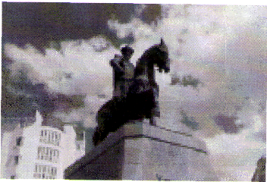В 2001 году 10 мая в Астане на берегу  
реки Ишим установлен конный  
памятник Кенесары-хану.

КенесарыКасымов - внук Абылай хана, последний казахский хан. На протяжении всей своей жизни пытался отстоять независимость страны, вел активную борьбу во имя свободы казахскогонарода. Авторами этого произведения монументального искусства являются скульптор Нурлан Далбай и архитектор Шота Валиханов. Высота всадника -7м, высота постамента -6м. Общий вес - 10 тонн. Казахский писатель Ильяс Есенберлин в 1969 году написал о нём роман «Хан Кене» (третья часть трилогии «Кочевники»).

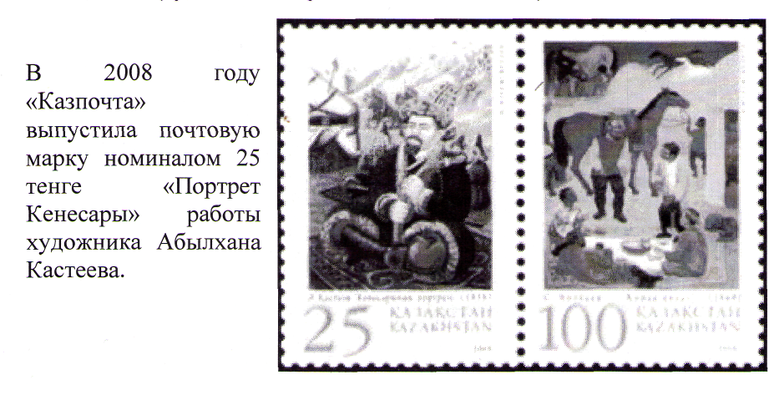

**События, посвященные памяти Кенесары**

21 сентября 2002 года в Кокшетау состоялось чествование хана Кенесары, посвященное его 200-летию. На торжественном заседании выступил Президент Нурсултан Назарбаев. Он отметил, что в истории Казахстана особое место занимает Кенесары Касымов. Глава государства подчеркнул также, что движение, возглавляемое Кенесары, преследовало цель сохранить территориальную целостность казахских земель. В 2004 году в России в издательстве «Молодая гвардия» в серии «Жизнь замечательных людей» вышла книга Едиге Валиханова, посвященная последнему казахскому хану Кенесары. До этого в этой серии было представлено только три казаха— Сакен Сейфуллин, Каныш Сатпаев и Чокан Валиханов.

Литература:

1. Бекмаханов Е. Казахстан в 20-40 годы 19 века. А., 1992.
2. Первые лица государства: политические портреты. Авт. коллектив: Е.  
   Абен, Е. Арын, И. Тасмагамбетов и др. Алматы,1998.
3. История Казахстана: белые пятна. Сб. статей - сост. А. Былхожин.  
   Алматы,1991.
4. Г. Русов. «1500 километров по следам историй», Уральский следопыт,  
   №2, 1982.
5. Кузембай А., Абиль Е. А., История Казахстана, Костанай, 2006 г.
6. В.Похлебкин «Военная история России на карте одной области», ж-л  
   Наука и жизнь №1, 1979 г.

7. Шимырбаева «Кенесары Касымов: политик и воин», Казахстанская  
правда, 7 сентября, 2002 г.

8. Касымбаев Ж. «Казахский хан - предводитель восстания»,  
Казахстанская правда, ноябрь, 2002 г.

9. Хрестоматия по истории Казахстана 8-9 кл, Алма-Ата, 1992 г.

10. пйр://га.лу11ареё1а.ог§Лу11с1/Кенесары_Касымов